JOBSHEET02
Nama | Alpratama Reqzama Khadka
No.Absen | 03
Kelas | TI_1C

Percobaan1 : Penggunaan Variabel
Hasil Running
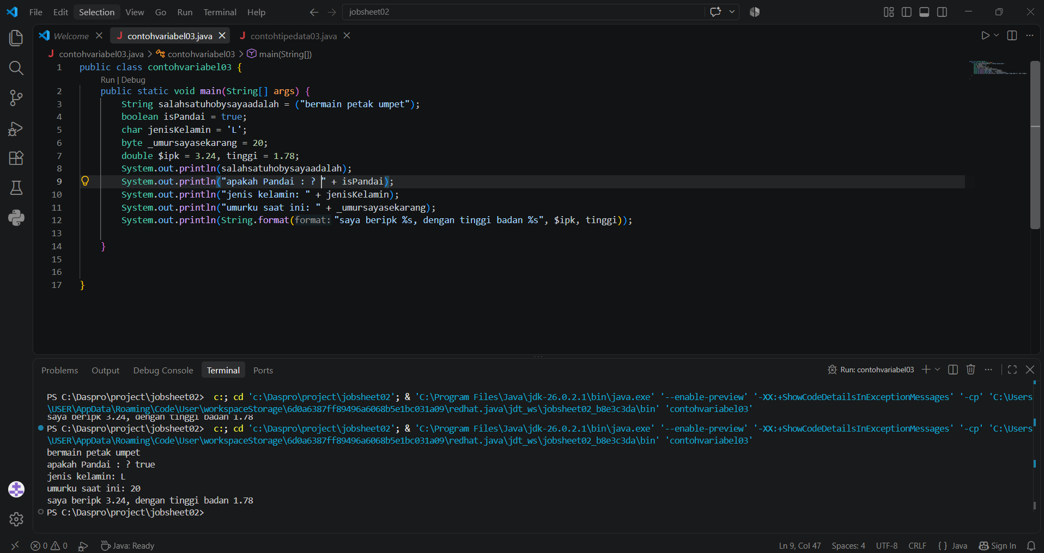
- Silakan Anda ubah nama variabel sehingga model penamaan variabel menjadi baik dan benar!
Jawab: SUDAH
- Untuk apakah %s pada statement dibawah ini?
System.out.println(String.format("Saya beripk %s, dengan tinggi badan %s", $ipk, tinggi));
Apakah ada yang bisa digunakan selain %s? Sebut dan jelaskan!
Jawab: statement %s digunakan untuk penanda format untuk tipedata String dan ada beberapa yang bisa digunakan selain %s yaitu %f untuk floating/double.

Percobaan2: Penggunaan Tipe Data
Hasil running
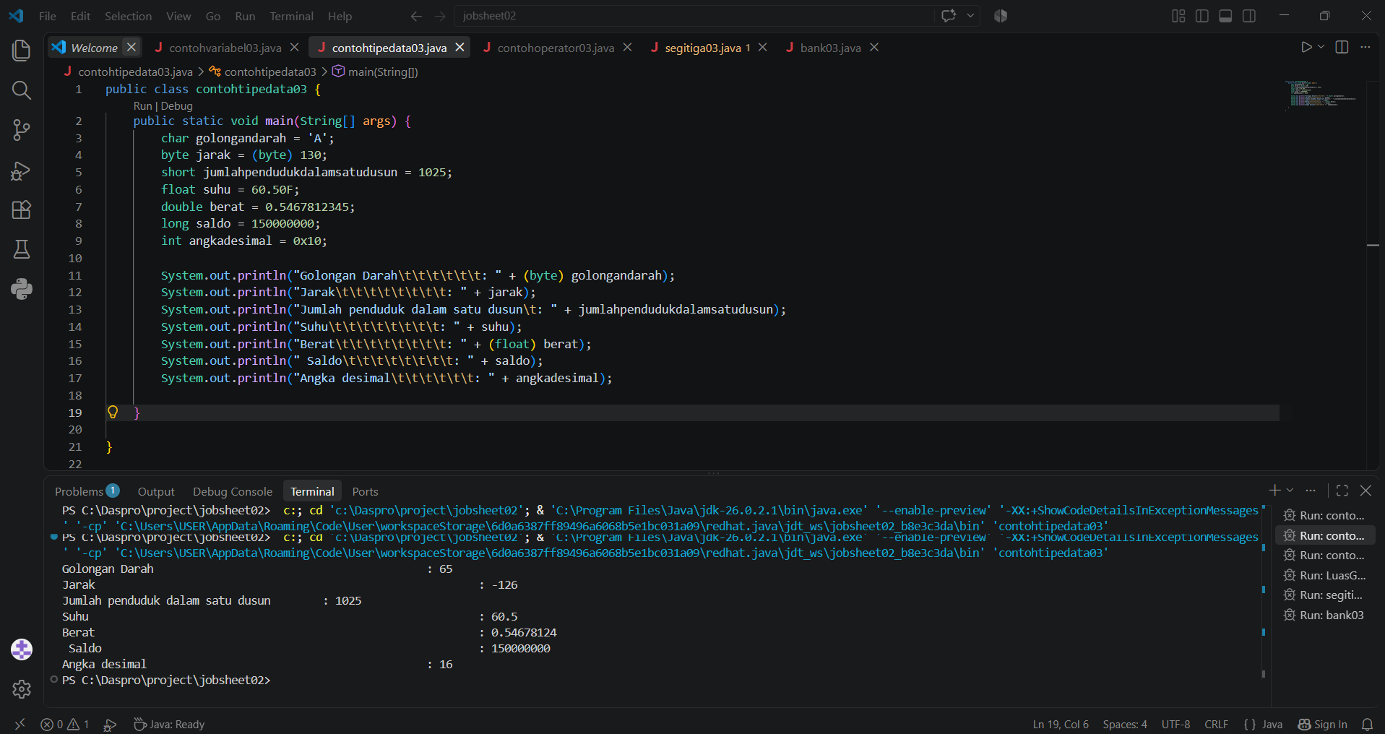
- Mengapa ketika menampilkan nilai golonganDarah hasilnya bukan A ?
Jawab: karena nilai yang di runingkan tidak sama dengan nilai golonganDarah sehingga jika di runningkan secara paksa akan menenjadi nilai decimal 65 sesuai dengan kode kode ASCII

- Apa maksud sintak byte jarak = (byte) 130 ? kemudian mengapa ketika ditampilkan hasilnya berubah?
Jawab: karena nilai 130 melebihi kapasitas maksimum byte, sehingga terjadi overflow, dalam biner 8-bit nilai 130 berputar menjadi -126

- Pada float suhu = 60.50F; , silakan hilangkan F kemudian jalankan kembali. Apa yang terjadi?
Jawab: Ketika huruf F tersebut di hilangkan, hasil coding tersebut akan error

- Mengapa ketika menampilkan nilai berat , hasilnya berubah?
Jawab: karena dari nilai double di ubah menjadi nilai float(bilangan bulat)

- Maksud inisialisasi 0x10 pada variabel angkaDesimal digunakan untuk apa?
Jawab: heksadesimal sama dengan desimal 16

Percobaa3: Penggunaan Operator
Hasil Running
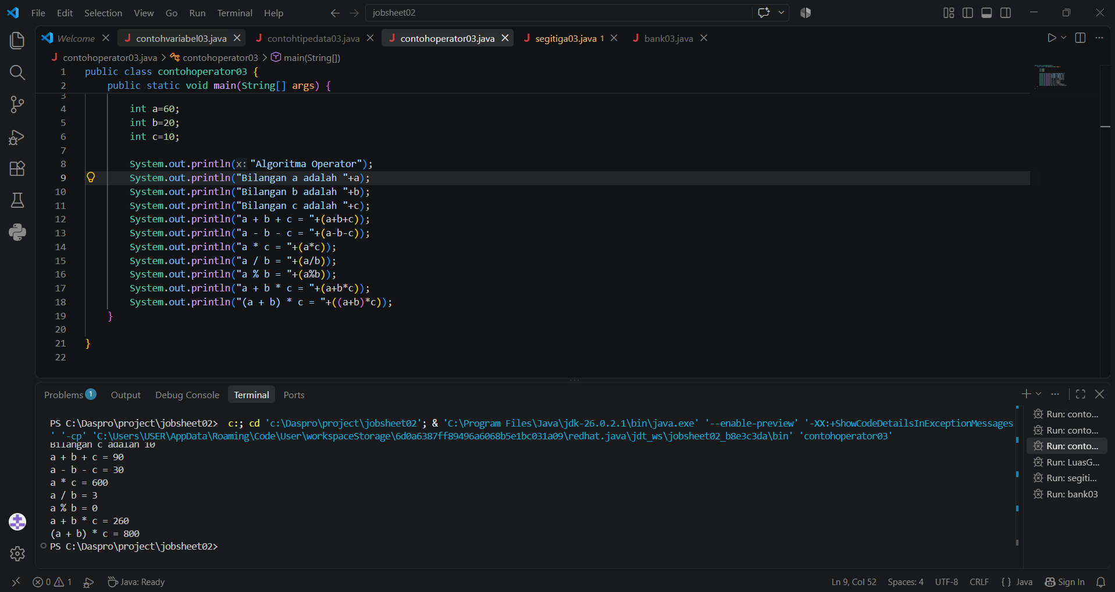
- Jelaskan menurut pendapat Anda perbedaan antara a+b*c dan (a+b)*c ?
Jawab: perbedaanya adalah a+b*c di kalikan terlebih dahulu, dan (a+b)*c di tambah dahulu baru dikali
- Apakah perbedaan a/b dan a%b!
Jawab:a/b memunculkan hasil pembagian, dan a%b memunculkan hasil bagi

Percobaan4: Studi Kasus
Hasil Runnning
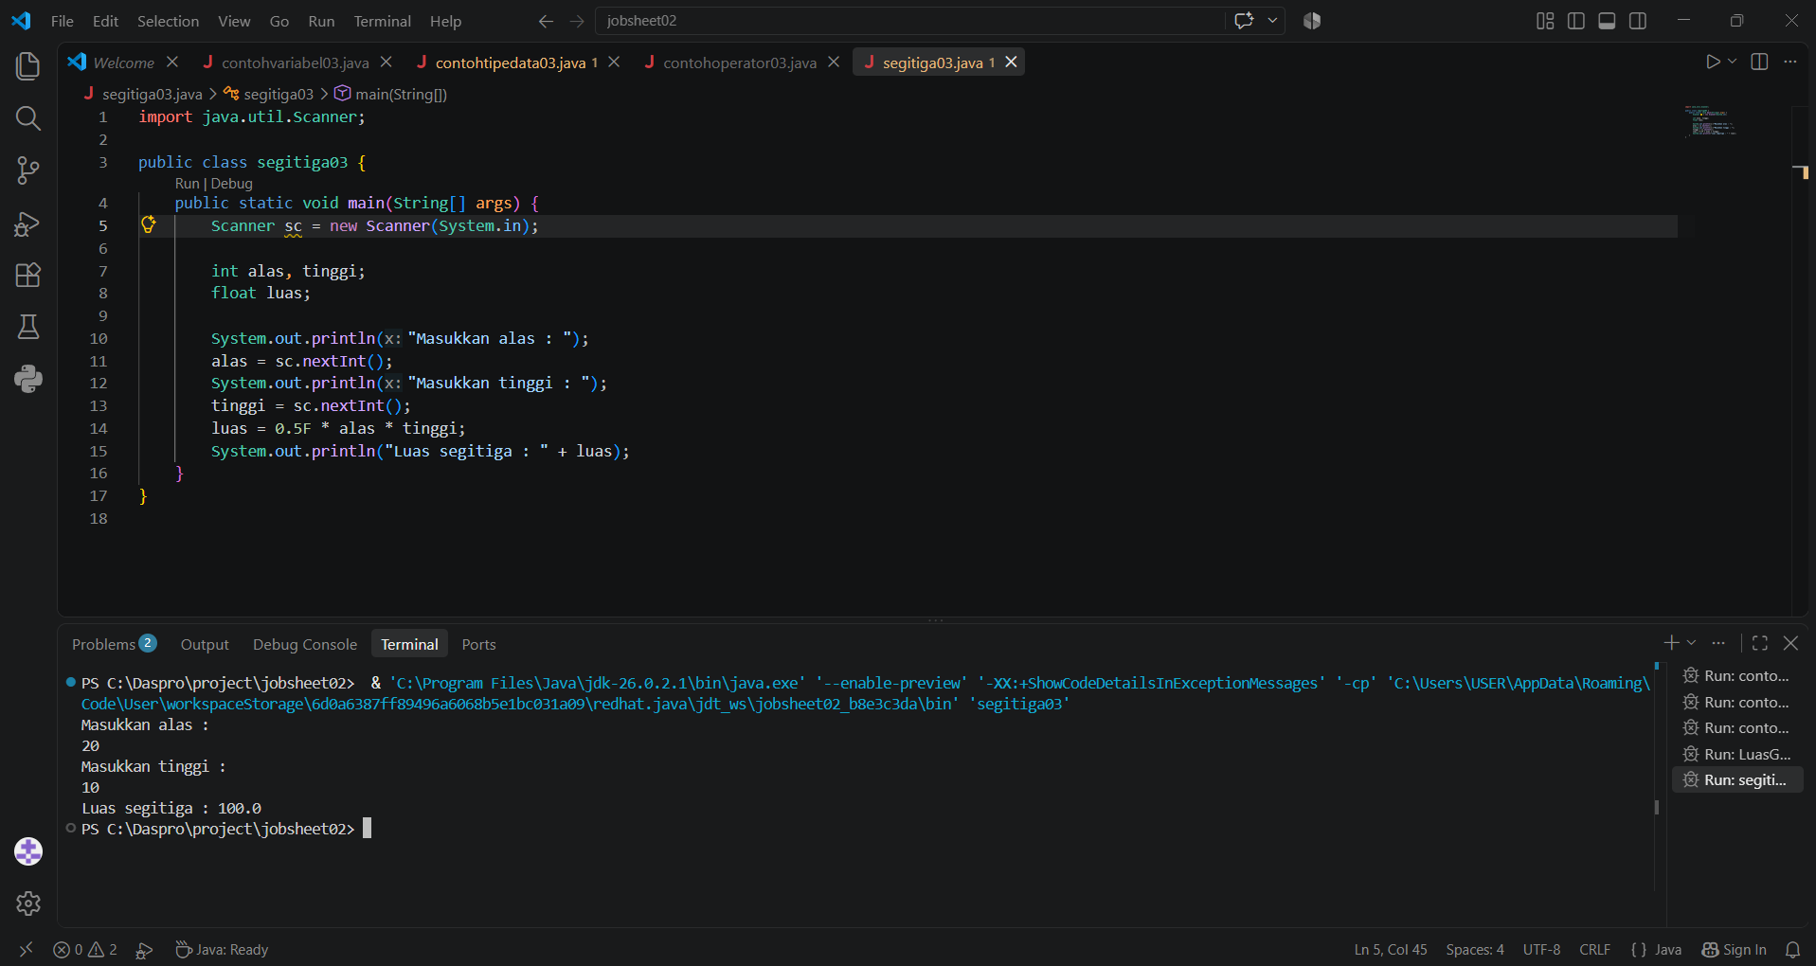
- Jelaskan mengapa harus melakukan deklarasi Scanner di praktikum percobaan 4 diatas?
Jawab: untuk membaca input yang manual bukan hal yang paten seperti menghitung alas dan tinggi
- Jelaskan apa kegunaan potongan program dibawah ini!
Jawab: untuk membaca input angka bulat

Percobaan5: Studi Kasus
Hasil Running
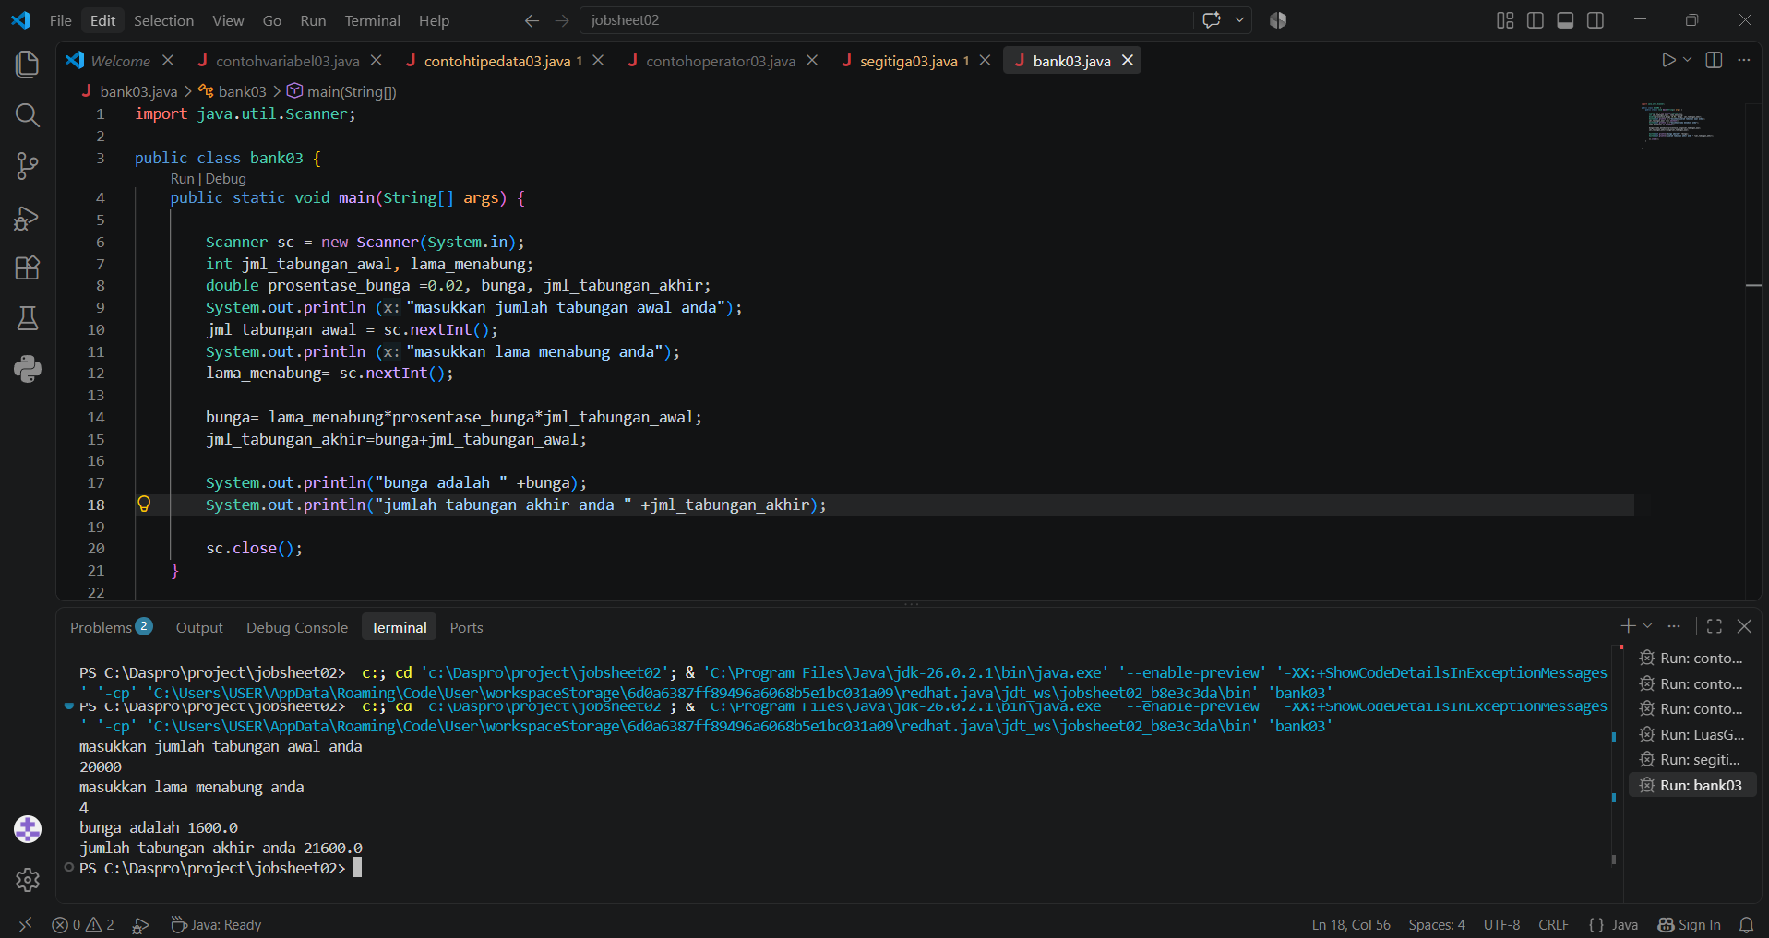

Tugas
Studi Kasus 1
Hasil Running
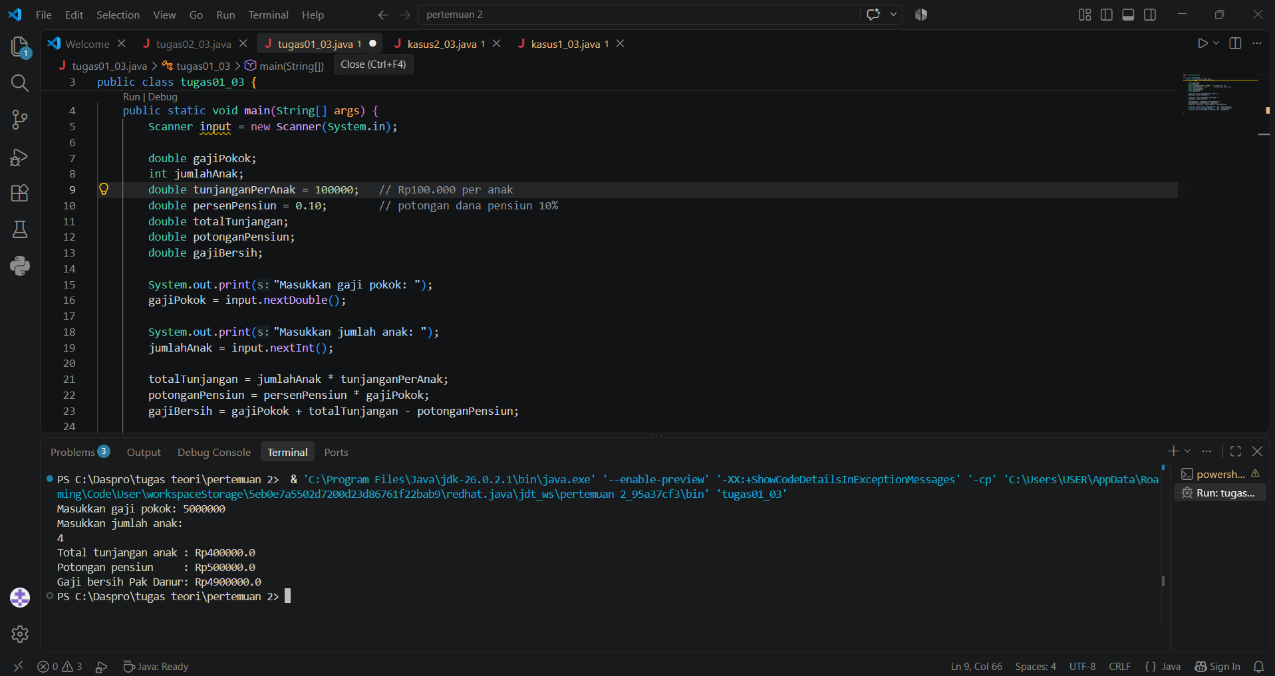
Studi kasus 2
Hasil running
